**高压供电方案答复单**

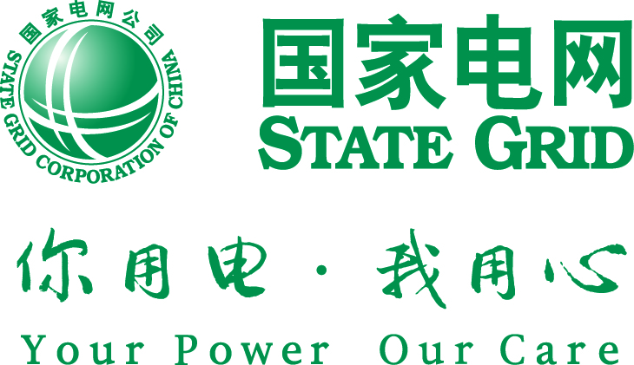

|  |  |  |  |  |  |  |  |
| --- | --- | --- | --- | --- | --- | --- | --- |
| **客 户 基 本 信 息** | | | | | | | |
| 户 号 | 1001 | | 申请编号 | SQBH11101 | | （档案标识二维码，系统自动生成） | |
| 户 名 | 张三 | | | | |
| 用电地址 | Xx市xx县开发区 | | | | |
| 用电类别 | 工业用电 | | 行业分类 | 制造业 | |
| 拟定客户分级 | 1 | | 供电容量 | 1000 | |
| 联 系 人 | 张三 | | 联系电话 | 1233331211 | |
| **营 业 费 用** | | | | | | | |
| 费用名称 | | 单价 | 数量（容量） | | 应收金额（元） | | 收费依据 |
| A费用 | | 1.5 | 100 | | 150 | | 依据1 |
| A费用 | | 1.6 | 1000 | | 1600 | | 依据2 |
|  | |  |  | |  | |  |
|  | |  |  | |  | |  |
| **告 知 事 项** | | | | | | | |
| 依据国家有关政策、贵户用电需求以及当地供电条件，经双方协商一致，现将贵户供电方案答复如下：  口受电工程具备供电条件，供电方案详见正文。  口受电工程不具备供电条件，主要原因是_________________________________，  待具备供电条件时另行答复。  本供电方案有效期自客户签收之日起一年内有效。如遇有特殊情况，需延长供电方案有效期的，客户应在有效期到期前十天向供电企业提出申请，供电企业视情况予以办理延长手续。  贵户接到本通知后，即可委托有资质的电气设计、承装单位进行设计和施工。  请贵户在竣工报验前交清上述营业费用。  客户签名（单位盖章）： 供电企业（盖章）：  年 月 日 年 月 日（系统自动生成） | | | | | | | |